|  |  |
| --- | --- |
| Pedro Henrique Padilha Portella da Cruz | 12/02/2021 |
| Programação para Dispositivos Móveis | Bittencourt |

Resumo Java Básico Aulas 4, 5 e 6

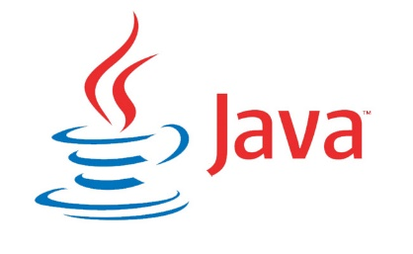

Para criar seu primeiro programa em Java, você pode utiliza uma IDE, como NetBeans e Eclipse, ou um editor de código, como Vim ou VSCode.

Crie um projeto Java e dentro deste projeto, crie um arquivo chamado PrimeiroPrograma.java e digite este código.

package estudojava;

import javax.swing.JOptionPane;

public class PrimeiroPrograma {

    public static void main(String[] args) {

JOptionPane.showMessageDialog("Hello world");

    }

}

O Swing e o JavaFX são pacotes Java usados para criar janelas desktop usando a linguagem Java, por meio de uma interface gráfica do Netbeans ou do Eclipse.

Comentários em java, incluía

//comentário de uma linha

ou

/* comentário aqui dentro */

O java possui alguns tipos primitivos, que são:

Integer (int), byte, short, Long e BigInt, que corresponde aos valores numéricos inteiros.

Float e Double, que corresponde aos valores decimais,

Boolean corresponde à valores boleanos, que podem ser true ou false.

Os literais são char e String, usados para caracteres ou sequencias de caracteres.

As formas de saída de dados são usando o comando System.out.print(), ou System.out.println(), ou System.out.printf()